Муниципальное бюджетное образовательное учреждение
Перевозского муниципального района Нижегородской области
Перевозская средняя общеобразовательная школа

Интегрированный урок
«Волга и Пьяна: судьбы и нравы рек»

Подготовили:
учитель биологии
М. А. Линева,
учитель биологии и химии
Т. И. Щелыванова

г. Перевоз, 2014
Интегрированный урок
«Волга и Пьяна: судьбы и нравы рек»
Цели: Привлечение внимания к проблемам сохранения рек Волги и Пьяны, понимание их значимости для поддержания жизни и удовлетворения основных потребностей людей, проживающих на территории бассейна, приобретение умений дать оценку экологической ситуации реки, представить план действий по улучшению.
Задачи:
- возродить традиции уважительного отношения к великой российской реке Волге;
- рассказать о судьбах и нравах рек Волги и Пьяны;
- научиться давать экологическую оценку водному объекту;
- познакомить с принципами интегрированного управления водными ресурсами;
- научиться определять конфликтные ситуации в использовании реки и находить их пути решения;
- понимать важность сотрудничества в интересах рационального использования и охраны водных ресурсов.
Оборудование: компьютер, интерактивная доска, видеофильм «Волжские горизонты», презентации «Река Пьяна», «Великая река Волга», видеозаписи опроса населения г. Перевоза, плакаты из приложения «Живая Волга», видеосюжеты «Сокровища Волги».
План урока:
1. Вступительное слово о значимости данного урока.
2. Выступление гостей.
3. Просмотр презентаций о судьбах и нравах рек Волга и Пьяна (Приложение № 1, № 2), видеосюжетов «Волжские просторы», «Сокровища Волги».
4. Исследование воды из рек Волга и Пьяна (Приложение № 3).
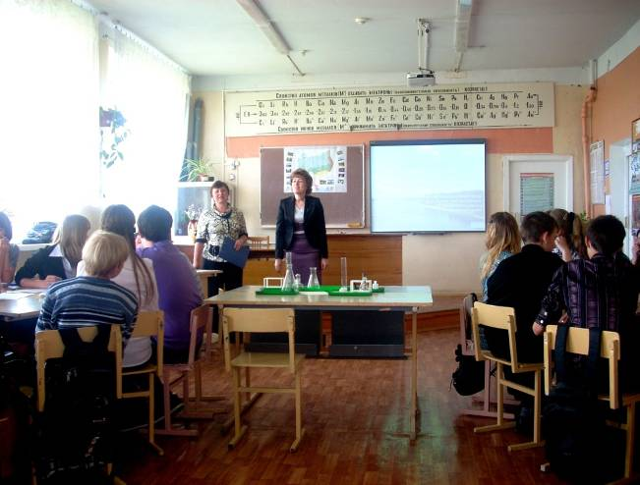
5. Обсуждение в группах.
6.Выработка «Плана действий».
7. Подведение итогов.
8. Заключение.

Ход урока
- Вступительное слово:
Здравствуйте! Приветствуем всех собравшихся на наш урок «Волга и Пьяна: судьбы и нравы рек» (Приложение №7).
Эпиграфом нашего урока мы взяли слова Ю. Антонова «Гляжусь в тебя как в зеркало, до головокружения…» Так хочется видеть наши реки чистыми, ухоженными.
Целью нашего урока является привлечение внимания к проблемам сохранения великой реки Волга и нашей реки Пьяна; осознание того, что вода необходима для поддержания жизни и удовлетворения основных потребностей человека, что вода представляет собой возобновляемый ресурс с ограниченной способностью к восстановлению, что предотвращение, ограничение и сокращение степени распространения загрязнения в реках и озерах являются важными и неотложными задачами и могут решаться лишь на основе тесного сотрудничества.
Мы собрались дать оценку экологической ситуации на Волге и Пьяне и выработать план действий по их улучшению. Для решения поставленных целей мы будем работать в группах: «Волга» и «Пьяна». Одна группа будет знакомить нас с судьбой и нравом реки Волга, другая расскажет нам о реке Пьяна.
Оценивать работу групп будут представители экологического совета школы.
На уроке присутствуют гости из Координационного центра «Поможем реке!», Администрации района, РОО, телевидения и газеты «Новый путь».
- Выступление гостей.
Слово для приветствия предоставляется нашим гостям. Они говорят о важности данной проблемы и о необходимости ее решения, отмечая важность практических действий молодого поколения.
Наш урок проводится в преддверии празднования «Дня Волги», который состоится в Н. Новгороде. Эта экологическая дата была учреждена Бюро ЮНЕСКО в Москве, и впервые этот День праздновался в Н. Новгороде в 2008 году.
Давайте познакомимся поближе с материалами, подготовленными учащимися и экологическими прогнозами на будущее.
- Просмотр презентаций о судьбах и нравах рек Волги и Пьяны.
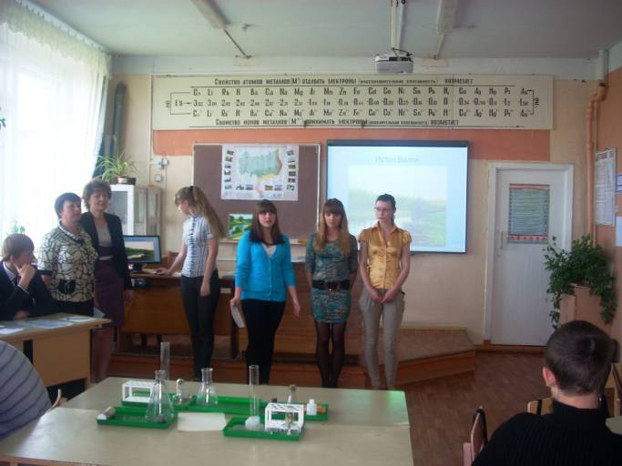
Выступают представители групп с материалом о судьбах рек, освещая их прошлое, настоящее и будущее. Волга – национальная гордость России! Сейчас мы еще раз убедимся в величии нашей Волги, ее значении, а также узнаем, какие проблемы серьезно назрели и требуют незамедлительного решения.

Просмотр презентации «Великая река Волга» (Приложение №1, №5).
Пьяна – одна из малых рек волжского бассейна, об её истоке, легендах, значении, экологических проблемах.
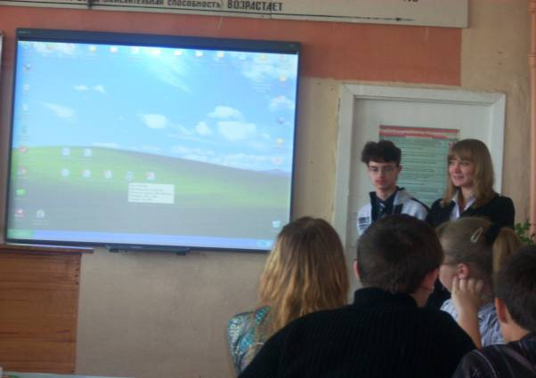
Учащиеся рассказывают о легендах, связанных с историей реки Пьяна (Приложение №4).
Просмотр презентации «Река Пьяна» (приложение №2).
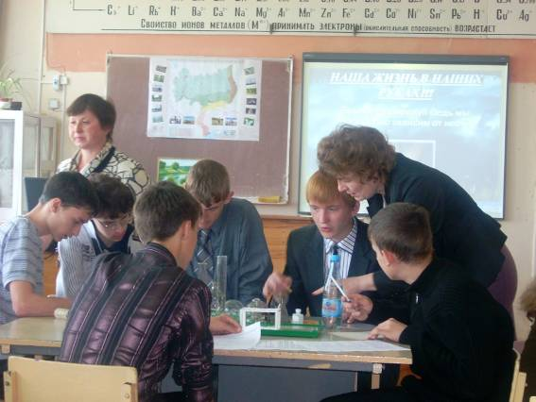
4. Исследование воды из рек Волга и Пьяна.
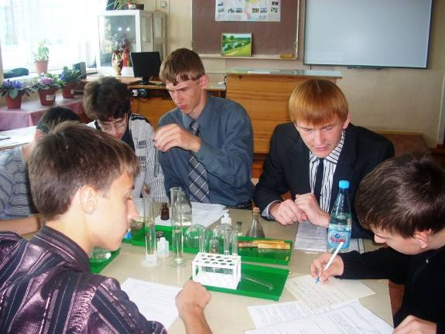
Для того чтобы дать полную оценку экологическому состоянию реки, юные исследователи проводят химический анализ воды из рек Волга и Пьяна и сообщают о своих результатах.
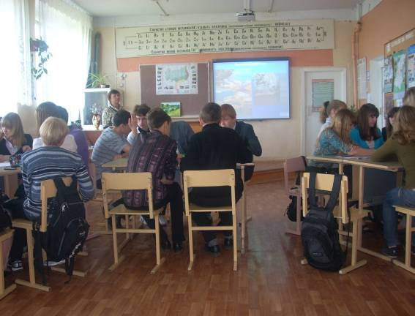

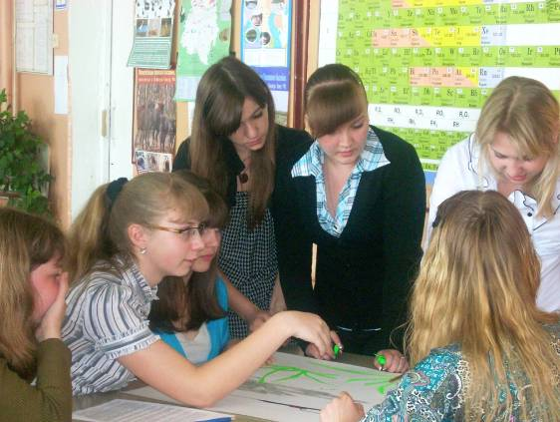

5.Обсуждение в группах.
Ребята в процессе работы, дают оценку экологическому состоянию рек Волга и Пьяна, вносят свои предложения по улучшению их состояния: бытовой мусор, нефть, мойка машин, браконьерство, сброс промышленных отходов, вырубка лесов по берегам рек, распашка пойменных лугов, поступление удобрений в грунтовые воды и во время половодья (Приложение № 6).
6. Выработка «Плана действий».
Каждая группа вырабатывает план действий по улучшению экологического состояния своей реки, оформляет свои предложения на листе ватмана.
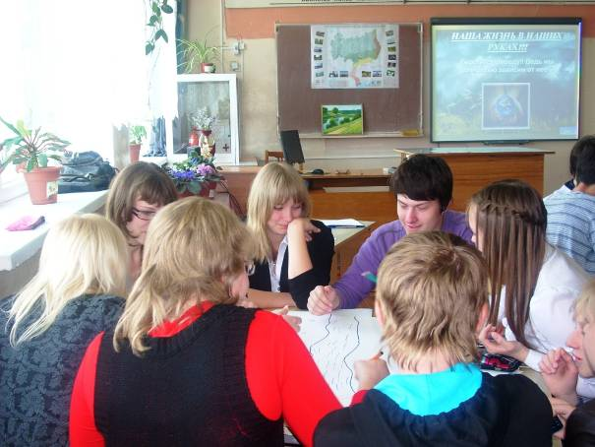
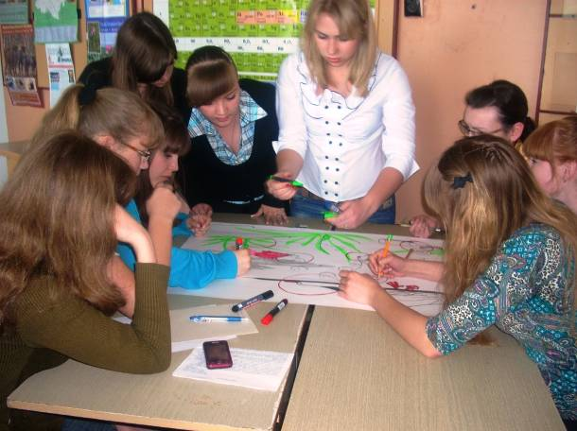
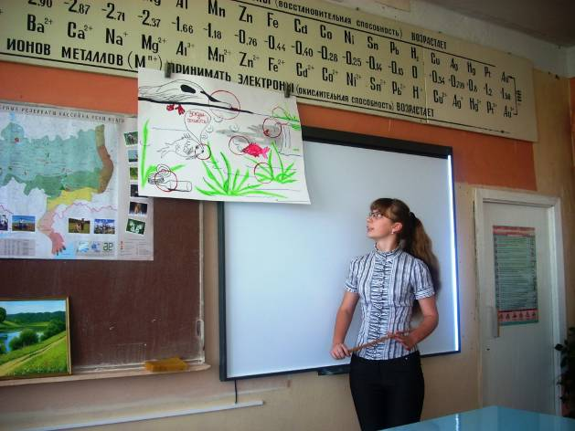

Защита творческих проектов решения экологических проблем учащимися.


7. Подведение итогов.
Слово предоставляется экспертной группе, эксперты дают оценку работы групп: отмечают их активность, содержательность выступления, находчивость, творчество.
Экологическое состояние Волги зависит от многих факторов, в том числе и от того, какие воды несет в Волгу наша Пьяна. Так давайте все вместе будем следить за чистотой нашей реки, поддерживать её экологическое состояние на должном уровне.
- Заключение.
Заключительное слово предоставляется заведующей отделом экологии и природопользования Перевозского муниципального района Кондратьевой Татьяне Викторовне.
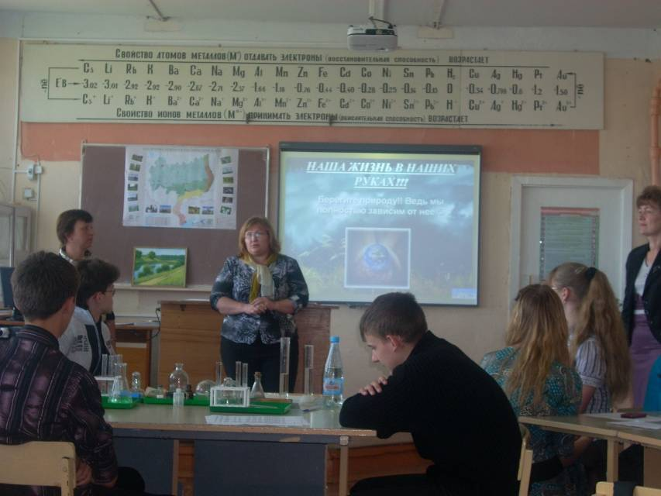

Литература
- «Сохраним Волгу вместе!»: информационно – образовательная брошюра по управлению природными ресурсами. – Астрахань: Изд - во: ООО «Техноград», издание 2 – е, 2010 г.,20 с.
- Стратегия и планы действий по повышению осведомленности населения об уникальности и ценности водоемов Волжского бассейна – Астрахань: Изд - во: ООО «Техноград», издание 2 – е, 2010 г.,12 с.
- Пресс-конференция «Санитарно-экологическое состояние водоемов Нижегородской области в связи со сбросом сточных вод накануне предстоящего паводка» 2010 г., Департамент Федеральной службы по надзору в сфере природопользования по Приволжскому федеральному округу.

Приложения
Приложение № 1. Презентация «Великая река Волга».
Приложение № 2. Презентация «Река Пьяна».
Приложение № 3. Исследование воды из рек Волга и Пьяна. Методика проведения исследований физико-химических свойств природных вод.
Приложение № 4. «Версии о происхождении названия Пьяны».
Приложение №5. История Волги. Ее величество река Волга.
Приложение № 6. Презентация «Экологические проблемы рек».
Приложение № 7. Презентация «Начало урока».

Приложение №3

Исследование воды из рек Волга и Пьяна

№ | Параметры | Вода из Волги | Вода из Пьяны
1 | Прозрачность | Слабоопалесцирующая | Прозрачная
2 | Цветность | Желто-зеленый оттенок | Бесцветная
3 | Запах | Затхлый | Слабо-травянистый
4 | Интенсивность запаха | Заметный | Отсутствие
5 | Кислотность | РН 7 | РН 6,5
6 | Определение сульфатов | Небольшое количество (слабое помутнение раствора) | Небольшое количество (слабое помутнение раствора)
7 | Определение хлоридов | Не обнаружено | Не обнаружено
8 | Определение нитратов | Малое количество | Малое количество
9 | Обнаружение сероводорода | Присутствует в очень малых количествах, на запах воды не влияет | Не обнаружено
10 | Определение органических соединений в воде | Малое количество | Малое количество

Методика изучения физико-химических свойств природных вод
Цель: изучение физико-химических свойств воды, обучение основам исследовательской деятельности в лабораторных условиях, приобретение экологических знаний.
Оборудование: пробы воды из водоемов, химический стакан, стеклянный цилиндр, индикаторная бумага, спиртовка, предметное стекло, пробиркодержатель, хлорид бария, нитрат серебра, твердый бруцин, р-р иода, перманганат калия, роданид калия.
Ход работы.
- Прозрачность
Определяем с помощью цилиндра и читаемого текста. Для оценки прозрачности используйте следующие характеристики :
– прозрачная вода;
– слабо “опалесцирующая” вода (от слова “опал”– молочно-белый минерал с радужным оттенком, здесь имеется в виду именно этот отлив);
– слабо мутная;
– мутная;
– очень мутная.
Данные о прозрачности воды в водоеме указывают не только на степень насыщения
воды взвешенными наносами, но и на глубину проникновения в водоем солнечных лу-чей. От этих характеристик зависит температура воды и глубина распространения вод-ной растительности.
- Цветность:
Перед тем как слить воду цилиндр ставят на фоне белого листа бумаги сбоку и определяют цвет визуально, давая его словесное описание по следующей стандартной шкале: бесцветный, голубой, зеленый, желто-зеленый, зеленовато-желтый, желтый, буровато-желтый, светло-коричневый, бурый.
(Мутную воду перед определением цвета необходимо отфильтровать. Идеально, если есть еще один такой же стеклянный цилиндр – в него для сравнения наливают дистиллированную или заведомо чистую, абсолютно бесцветную воду).
- Запах:
Запах воды вызывают летучие пахнущие вещества, попадающие в нее естественным путем или со сточными водами. Загрязнение сточными водами обнаруживается не только проявлением их запаха, но и запахом продуктов разложения их компонентов (сероводород, индол и т.д.).
Запах воды определяют при 20 и 60 градусах Цельсия. Запах описывают словесно, например "землистый", "фекальный", "гнилостный", "травянистый", "плесневый", "тухлый", запах химических веществ ("фенольный", "смолистый", "органических растворителей", "йодный" и т.д.). Определение интенсивности и характера запаха зависят от опыта и индивидуальных способностей исследователя, поэтому во избежание субъективной оценки решение о характере запаса следует принимать коллективно. Техническая процедура определения запаха такова: в коническую колбу вносят 250 мл пробы воды при 20° С. Колбу закрывают пробкой и содержимое ее несколько раз тщательно взбалтывают. После этого колбу открывают и тотчас же определяют запах. (См. шкала интенсивности запаха)
Другую колбу нагревают на бане (или в сушильном шкафу) до 60°С, прикрыв горлышко колбы часовым стеклом. Содержимое колбы перемешивают и тотчас определяют запах и его интенсивность.

Шкала интенсивности запаха
Интенсивность | Балл | Характер запаха
Отсутствие запаха | 0 | Запах не ощущается
Очень слабый | 1 | Запах обнаруживается только опытным наблюдателем, а вы его не чувствуете
Слабый | 2 | Запах обнаруживается только тогда,когда на него кто-нибудь обратит ваше внимание
Заметный | 3 | Запах,который вы сразу же замечаете
Отчётливый | 4 | Запах, обращающий на себя внимание,заставляющий отказаться от питья
Очень сильный | 5 | Запах настолько сильный, что вода вызывает отвращение

Определение вида загрязняющих веществ по запаху воды
Запах воды | Вещества, загрязняющие воду
Химический | Промышленные сточные воды, хим.обработка воды
Хлорный | Свободный хлор
Углеводородный(нефтяной) | Стоки нефти, бензина
Затхлый | Органические вещества
Лекарственный | Фенолы
Неприятный | Сероводород– показатель сильного загрязнения воды гниющими животными остатками.
Гнилостный | Застоявшиеся сточные воды
Землистый | Сырая земля

- Кислотность воды (содержание ионов водорода, или рН).
Проще всего определять рН индикаторными полосками с различным диапазоном измерения, которые выпускаются во многих странах.
Кислотность, или рН, воды показывает, насколько она кислая или щелочная в диапазоне от 0 до 14. По шкале рН значение 7 является нейтральным, от 6 до 0 - кислым, а от 8 до 14 - щелочным. Резкое изменение рН в водоеме может привести к растворению в воде некоторых соединений и отравлению водных организмов. Если рН неожиданно сдвинулся в кислую или щелочную сторону - следует обратить внимание на возможные промышленные выбросы.
- Определение сульфатов:
Содержание сульфатов – солей серной кислоты, в водоемах может быть повышенным вследствие сброса в них сточных вод с неорганическими и органическими соединениями серы.
Для определения наличия сульфатов используется следующий способ. В воду добавляют несколько капель соляной кислоты и прибавляют около 0,5 мл 10%-ного раствора хлорида бария (BaCl₂) . При содержании 5-50 мг/л сульфатов возникает слабое помутнение, при более высокой
концентрации выпадает осадок сульфата бария BaSO₄.
- Определение хлоридов (соли хлороводородной кислоты):
Определяются по помутнению воды при добавлении нитрата серебра или нитрата свинца (0,1 моль/л) с последующим охлаждением пробирки в струе холодной воды.
- Определение гидрокарбонатов (кислые соли угольной кислоты)
имеет смысл определять в том случае, если рН исследуемой воды равен или больше 7.
К пробе прибавляют по каплям раствор хлороводородной кислоты – интенсивное выделение пузырьков газа без запаха свидетельствует о наличии гидрокарбонатов.
- Определение нитратов
Нитраты встречаются почти во всех видах вод. Большое количество нитратов указывает на загрязнение в прошлом фекальными водами. Определение нитратов в грунтовых водах служит оценкой процесса минерализации при фильтровании воды через почвенные слои. При исследовании поверхностных вод по содержанию нитратов можно судить о процессе нитрификации отходов. В районах интенсивного сельского хозяйства источником нитратов могут быть нарушения при использовании минеральных удобрений. Для определения наличия нитратов в воде проводят следующие анализы. К 5 мл концентрированной серной кислоты в пробирке при постоянном перемешивании прибавляют по каплям 2 мл испытуемой воды. После этого вводят незначительное количество твердого бруцина (осторожно, сильный яд!) и смесь снова перемешивают. Поя-вившееся желтое или коричнево-красное окрашивание указывает на присутствие нитратов. Чувствительность реакции 1 мг/л и более.
- Определение железа.
Соли железа присутствуют в поверхностных и подземных водах – их природная концентрация зависит от геологического строения и гидрологических условий бассейна. Высокое содержание железа в поверхностных водах указывает на загрязнение их шахтными или промышленными сточными водами, особенно металлообрабатывающих производств, травильных цехов и др.
Определить наличие железа в воде можно следующим способом: в пробирку помещают 10 мл пробы, прибавляют 1 каплю концентрированной азотной кислоты, несколько капель 5% раствора перекиси водорода и примерно 0,5 мл 20%-ного раствора роданида калия.
При содержании железа около 0,1 мг/л появляется розовое окрашивание раствора, а при более высоком содержании - красное.
- Определение сероводорода.
К 50мл исследуемой воды прибавляем по каплям р-р иода. Если в испытуемой воде есть сероводород, то жидкость не окрасится от прибавления иода в коричневый цвет, а начнёт мутнеть от появляющихся частиц серы.
- Определение органических соединений в воде.
В пробирку с испытуемой водой приливаем немного перманганата калия и нагреваем до кипения. При наличии органических веществ в воде появится коричневый осадок МnO₂.

Приложение № 4

Версии о происхождении названия Пьяны
Одна из легенд гласит: «Давным-давно были на «Горах» повсюду густые леса. Много в них водилось всякого зверя. Как-то повадился в деревню, что стояла на берегу Суры медведь. Не жалел он ни женщин, ни детей, ни стариков. Много и храбрых охотников погибло от него. Совсем народ отчаялся. В то время подрос в деревне паренёк. Сильный да смекалистый. Решил он сразиться с лютым зверем. А медведь словно почуял что-то. Ушёл в лес и залёг в берлогу. Много дней блуждал юноша в чащобе, продирался сквозь заросли, петлял, возвращался, снова шёл дальше и везде метки ставил, чтобы домой по ним вернуться. Нашёл-таки он медведя. Страшная была схватка. Победил парень, но и ему от свирепого зверя досталось, кровь из ран так и текла. Сильно устал юноша, содрал он с медведя шкуру, взвалил себе на плечи, да и побрёл, шатаясь и спотыкаясь от потери крови, будто пьяный, по своим меткам домой. А там, куда капали капли его крови, ямы да воронки появлялись, а из них ключи били и ручейки бежали. Слились эти ручейки вместе, и потекла река той самой извилистой тропой до самой деревни, где юноша жил, да в Суру влилась. Не забыли люди о подвиге, а речку за её извивы да извороты назвали Пьяной».
Нижегородский писатель Мельников–Печёрский писал в книге «На горах»: «По иным местам нашей Руси редко где такие реки найдутся, как Пьяна…Ещё первыми русскими поселенцами Пьяной река за то прозвана, что шатается, мотается она во все стороны, ровно хмельная баба, и, пройдя вёрст пятьсот закрутасами да изворотами, подбегает к своему истоку и чуть ли не возле него в Суру вливается». Писатель ссылается по поводу названия реки на упоминание в летописях.
Н. А. Добролюбов, собиратель и исследователь народного творчества, записал такую легенду: «Встречается Пьяна однажды с другой рекой и спрашивает её речка: «Как тебя зовут?» «Пьяна»,- отвечает она. «Да ты и вправду пьяна. Дай-ка я поведу тебя, куда следует». И потекла встречная речка вперёд, а за ней начала поворачиваться и Пьяна. «Да куда же ты меня ведёшь, если сама такая», - говорит Пьяна. «В ад», - отвечает та. А люди подслушали и прозвали речку Вад, а по ней и село, на ней стоящее".
Ещё одна версия приведена В. Малкиным в журнале «Наука и жизнь». У современных финнов существует слово «пиана», что означает «маленькая речка». Именно так называлась Пьяна в русских средневековых документах. В летописи о бое с ордынским мурзой Булак – Темиром в 1366 году говорится: «Он же окаянный (Булак-Темир) не стал на бой, а побеже за реку Пиану».
А.Т. Харитонычев в книге "Природа Нижегородского Поволжья" утверждает, что название связано с мордовским словом "пьянь" (в переводе на русский "боль"). Река служила восточной границей Русского государства, а земли по ней подвергались нашествию кочевых племён, приносящих горе и бедствия местным жителям.

Приложение № 5

История Волги. Ее величество река Волга.

Вот отсюда, именно отсюда,

Из глубин лесного родника

Выбегает голубое чудо -

Русская великая река.

(Н. Палькин)
В мире много прекрасных мест, о которых хочется писать и которые очень хочется посетить. Но что может быть краше и милее родных и близких сердцу мест? Россия так богата природными чудесами, пожалуй, как ни одна страна в мире.
Одно из истинно русских природных чудес - великая река Волга. Одна из самых больших и красивых рек в Европе, она особенно любима русским народом. Волга-матушка - так ласково ее называют не только в России.
"Каждая страна имеет свою национальную реку. Россия имеет Волгу - самую большую реку в Европе, царицу наших рек, - и я поспешил поклониться ее величеству реке Волге!" - так писал о великой русской реке Александр Дюма.
И она действительно царица рек. Мощь и величие, сказочная красота окружающей природы и богатейшая история прославили Волгу на весь мир еще в самые древние времена.
Во II веке греческий ученый Клавдий Птолемей в своем труде "География" писал о великой реке, которую он назвал РА. Это и была наша Волга. Птолемей жил в далекой Александрии, но и туда дошла слава о русской реке.
На Валдайской возвышенности в Тверской области у деревни Волговерховье из небольшого болотца, окруженного лесом, вытекает маленький ручеек. Это и есть исток нашей великой реки Волги. К этому ручейку идут люди, чтобы своими глазами увидеть место рождения одной из величайших рек в мире. Здесь над родником построена небольшая деревянная часовня.
Отсюда Волга и начинает свой путь. Маленький ручеек постепенно превращается в небольшую речушку, протекающую через несколько озер и принимающую в себя небольшие речки, становясь при этом полнее и шире.
У Нижнего Новгорода в Волгу впадает Ока и наша героиня становится по-настоящему полноводной рекой.
Здесь Верхняя Волга заканчивается и начинается Средняя Волга, которая продолжая свой путь, собирает новые притоки набирается силы.
После соединения нашей красавицы с Камой, Волга становится не просто полноводной и сильной, а настоящей могучей рекой.
Понять и почувствовать всю красоту и величие одной из прекраснейших рек мира, окунуться в ее богатейшую историю, можно лишь совершив путешествие по реке Волге. Остается только выбрать маршруты речных круизов по Волге и можно отправляться в путь.
А история Волги действительно богата великими событиями и великими именами, творившими историю всей Великой Руси.
В XIII-XIV веках монголо-татарские войска шли на Русь через Волгу. Царь иван Грозный в 1552 году после взятия Казани присоединил ее к своему царству Московскому. В 1611 году в Нижнем Новгороде купец Кузьма Минин и князь Дмитрий Пожарский начали собирать ополчение для освобождения Москвы от поляков.
Здесь, на одном из волжских утесов казачий атаман Степан Разин «думу думал» о том, как русскому народу волю дать. Сейчас этот утес носит название "Утес Степана Разина".
В 1722 году императором российским Петром I лично был заложен порт в Астрахани в дельте реки Волги.
Восстание Емельяна Пугачева закончилось поражением под городом Царицыном (Волгорад) в 1774 году.
И конечно великая Сталинградская битва, переломившая ход всей Второй мировой войны - это тоже часть истории реки Волги.
С давних времен река Волга была важнейшим торговым путем, соединявшим восток и Запад. Благодаря торговле росли и богатели и расцветали прекрасные русские города Муром, Суздаль, Ростов Великий, а также Ярославль, Кострома и Нижний Новгород. Здесь же, на Волге рождались новые города - Саратов, Самара.
Волга остается истинно русской рекой, это крупнейшая в мире река, которая не впадает в мировой океан.
И сейчас великая и могучая красавица река Волга продолжает свой славный путь по просторам своей прекрасной страны России и приглашает всех желающих в удивительное путешествие, полное незабываемых впечатлений и встречи с историей страны и дивной русской природой.

